Лабораторная работа № 9

Командная оболочка Midnight Commander

Разанацуа Сара Естэлл

Содержание

# 1 Цель работы

* Освоение основных возможностей командной оболочки Midnight Commander. Приобретение навыков практической работы по просмотру каталогов и файлов; манипуляций с ними.

# 2 Задание

## 2.1 Задание по mc

1. Изучите информацию о mc, вызвав в командной строке man mc.
2. Запустите из командной строки mc, изучите его структуру и меню.
3. Выполните несколько операций в mc, используя управляющие клавиши (операции с панелями; выделение/отмена выделения файлов, копирование/перемещение файлов, получение информации о размере и правах доступа на файлы и/или каталоги и т.п.)
4. Выполните основные команды меню левой (или правой) панели. Оцените степеньподробности вывода информации о файлах.
5. Используя возможности подменю Файл , выполните: – просмотр содержимого текстового файла; – редактирование содержимого текстового файла (без сохранения результатов редактирования); – создание каталога; – копирование в файлов в созданный каталог.
6. С помощью соответствующих средств подменю Команда осуществите: – поиск в файловой системе файла с заданными условиями (например, файла с расширением .c или .cpp, содержащего строку main); – выбор и повторение одной из предыдущих команд; – переход в домашний каталог; – анализ файла меню и файла расширений.
7. Вызовите подменю Настройки . Освойте операции, определяющие структуру экрана mc (Full screen, Double Width, Show Hidden Files и т.д.)

## 2.2 Задание по встроенному редактору mc

1. Создайте текстовой файл text.txt.
2. Откройте этот файл с помощью встроенного в mc редактора.
3. Вставьте в открытый файл небольшой фрагмент текста, скопированный из любого другого файла или Интернета.
4. Проделайте с текстом следующие манипуляции, используя горячие клавиши:
5. Откройте файл с исходным текстом на некотором языке программирования (например C или Java)
6. Используя меню редактора, включите подсветку синтаксиса, если она не включена, или выключите, если она включена.

# 3 Выполнение лабораторной работы

Задание по mc: 1. Изучим информацию о mc, вызвав в командной строке man mc. (рис. 1)

Команда man mc

Рис. 1: Команда man mc

1. Запустим из командной строки mc, изучим его структуру и меню. (рис. 2)

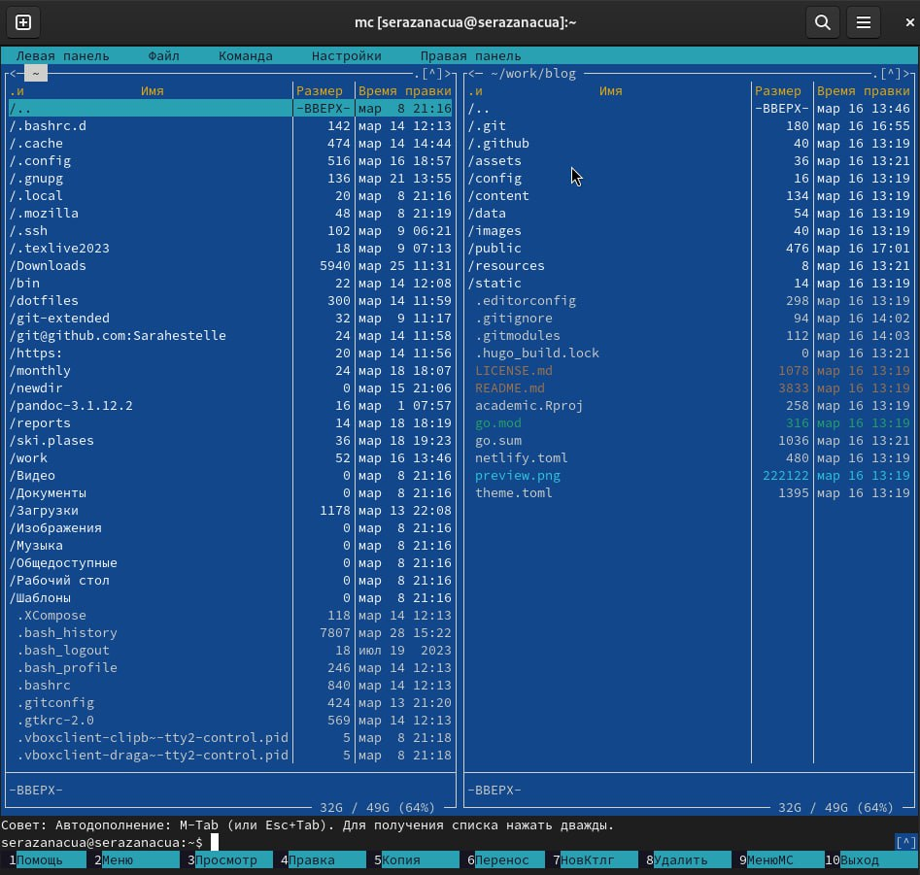

Рис. 2: mc

1. Выполним несколько операций в mc, используя управляющие клавиши (операции с панелями; выделение/отмена выделения файлов, копирование/перемещение файлов, получение информации о размере и правах доступа на файлы и/или каталоги и т.п.) (рис. 3)

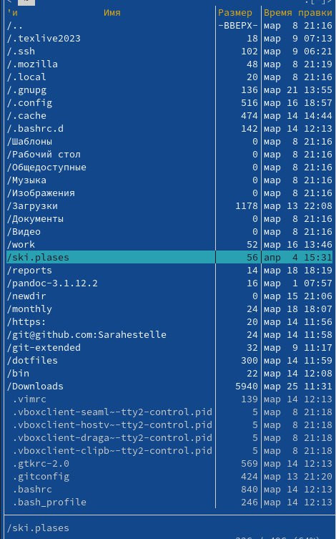

Рис. 3: Информации о размере и правах доступа

1. Выполним основные команды меню левой (или правой) панели. Оцениv степень подробности вывода информации о файлах. (рис. 4)

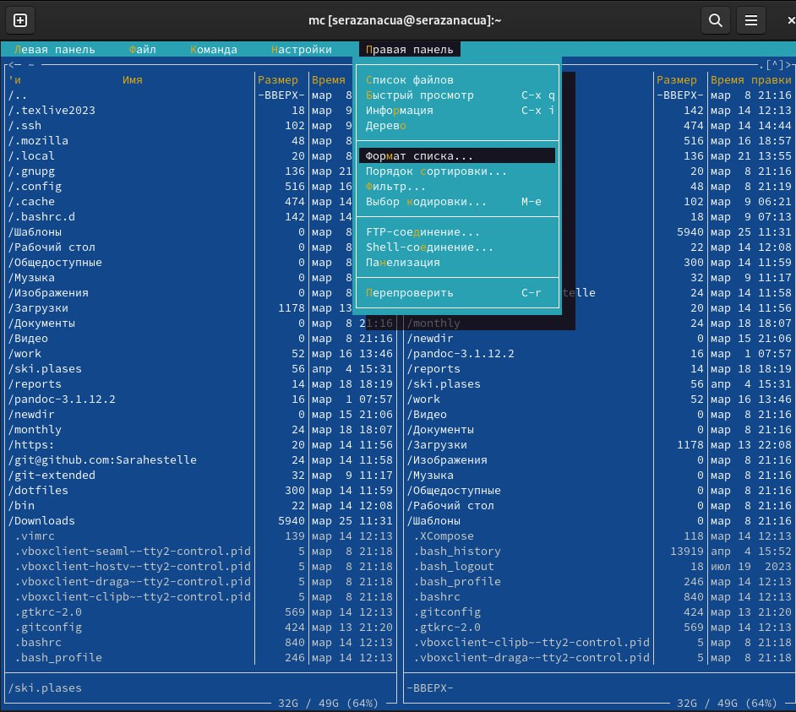

Рис. 4: Команды правой панели

1. Используя возможности подменю Файл , выполним: – просмотр содержимого текстового файла; – редактирование содержимого текстового файла (без сохранения результатов редактирования); – создание каталога; – копирование файлов в созданный каталог. (рис. 5-7)

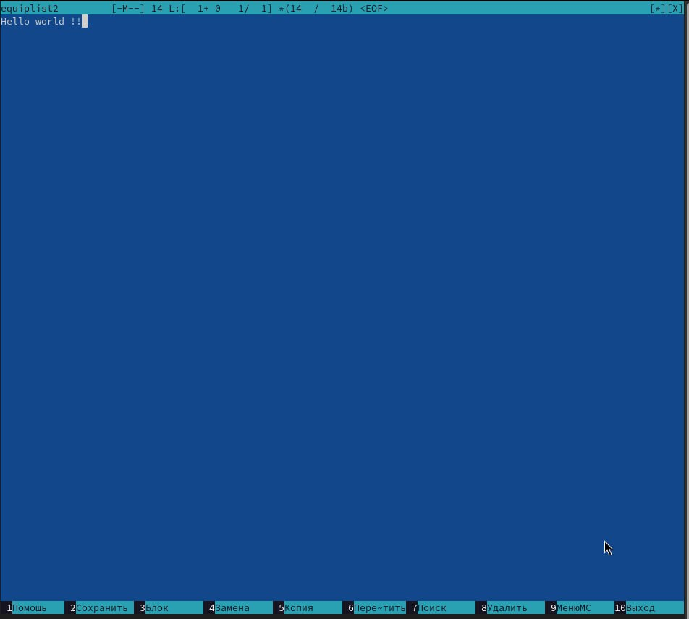

Рис. 5: Просмотр содержимого файла

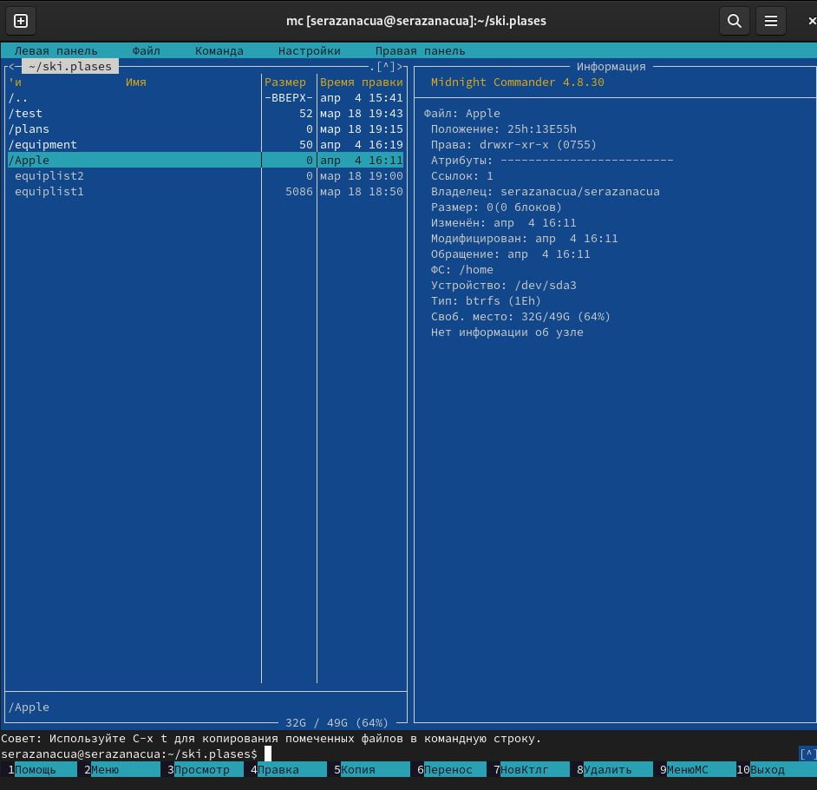

Рис. 6: Создание каталога

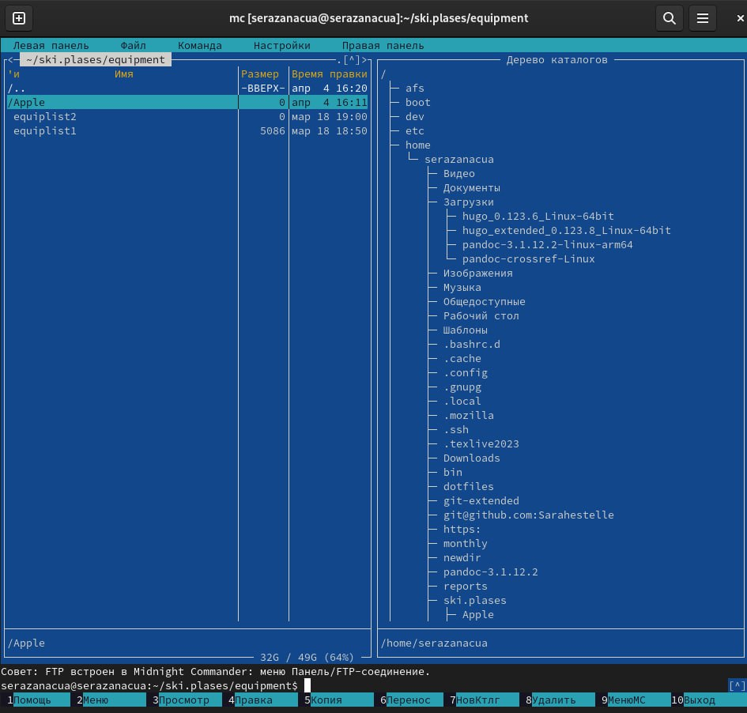

Рис. 7: Копирование файлов в созданный каталог

1. С помощью соответствующих средств подменю Команда осуществим:

* поиск в файловой системе файла с заданными условиями (например, файла с расширением .c или .cpp, содержащего строку main);
* выбор и повторение одной из предыдущих команд;
* переход в домашний каталог;
* анализ файла меню и файла расширений. (рис. 8-10)

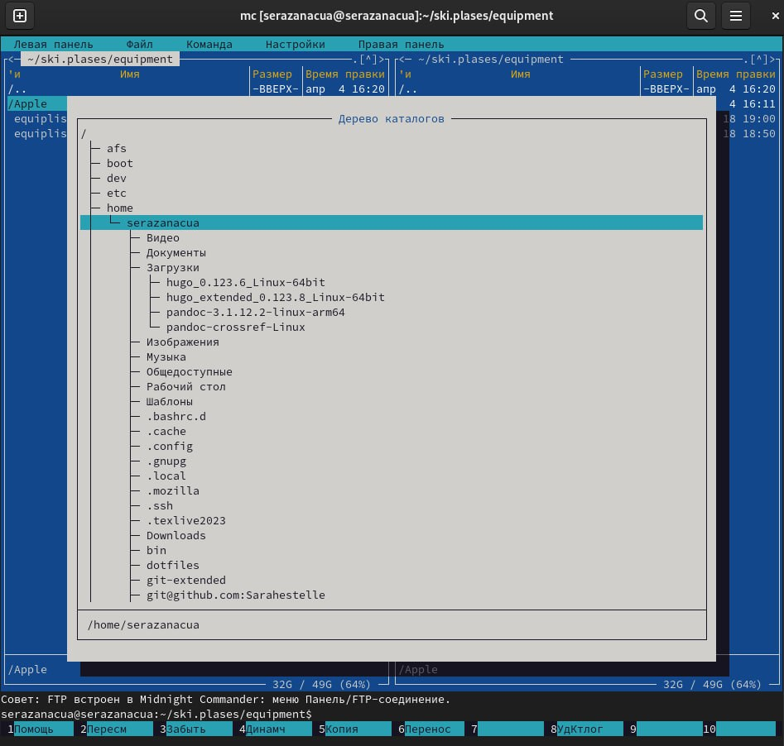

Рис. 8: Переход в домашний каталог

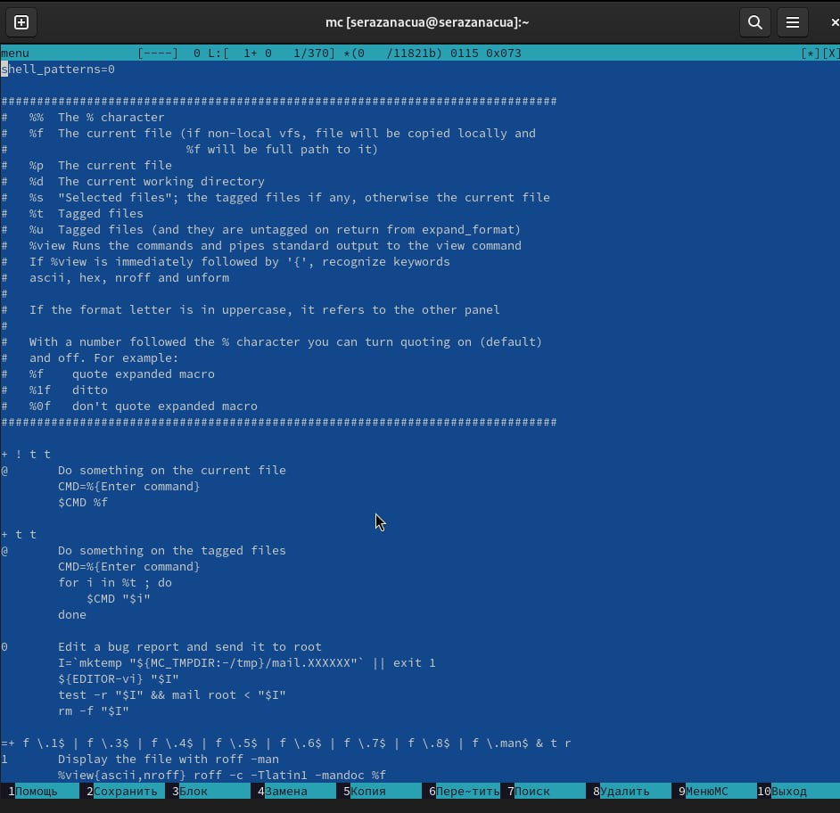

Рис. 9: Файл меню

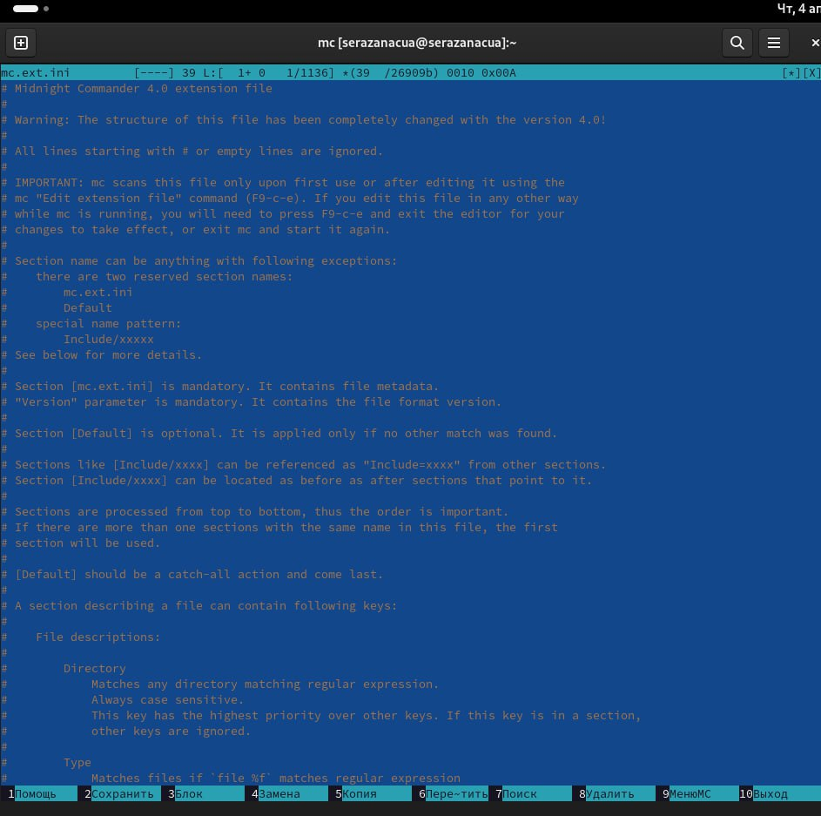

Рис. 10: Файл расширений

1. Вызовим подменю Настройки. Освоим операции, определяющие структуру экрана mc (Full screen, Double Width, Show Hidden Files и т.д.) (рис. 11-13)

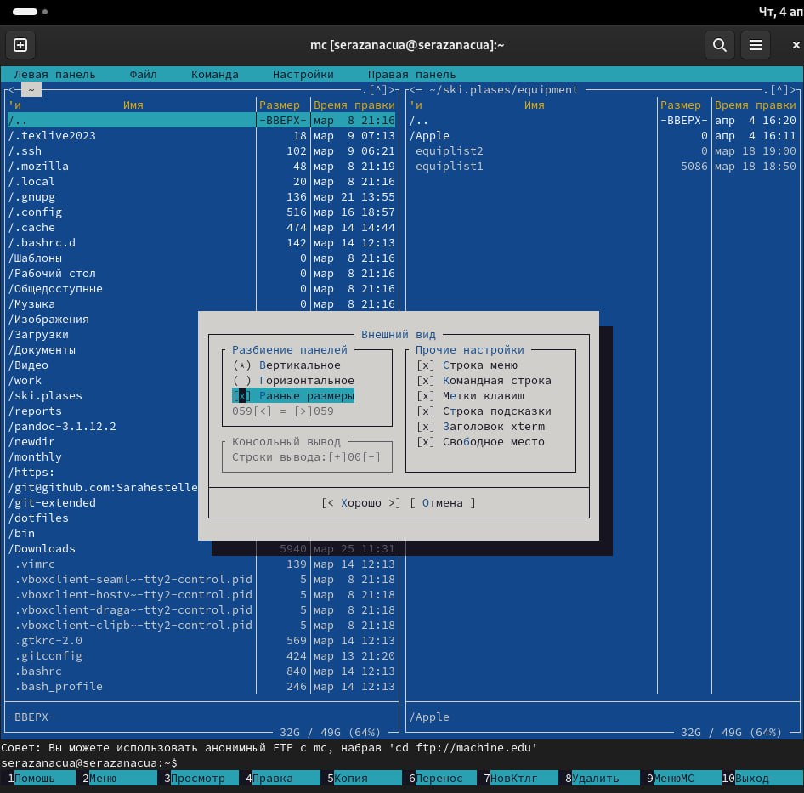

Рис. 11: Окно “внешний вид”

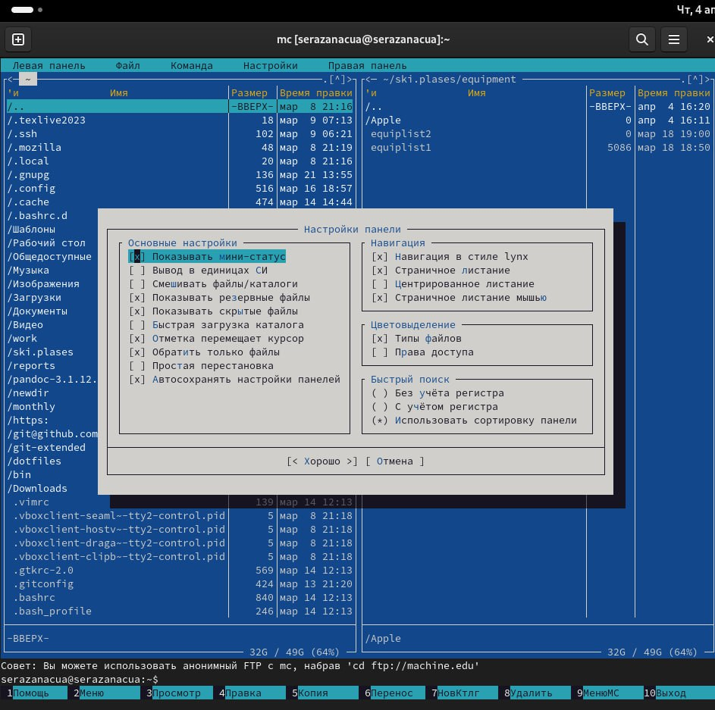

Рис. 12: Окно “Настройка панели”

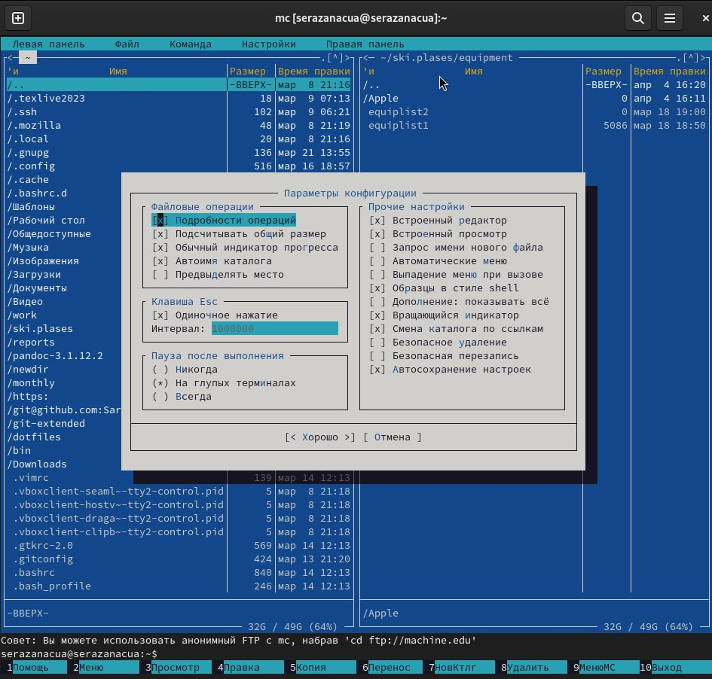

Рис. 13: Окно “Параметры конфигурации”

Задание по встроенному редактору mc: 1. Создадим текстовой файл text.txt. 2. Откроем этот файл с помощью встроенного в mc редактора. 3. Вставим в открытый файл небольшой фрагмент текста, скопированный из любого другого файла или Интернета. (рис. 14)

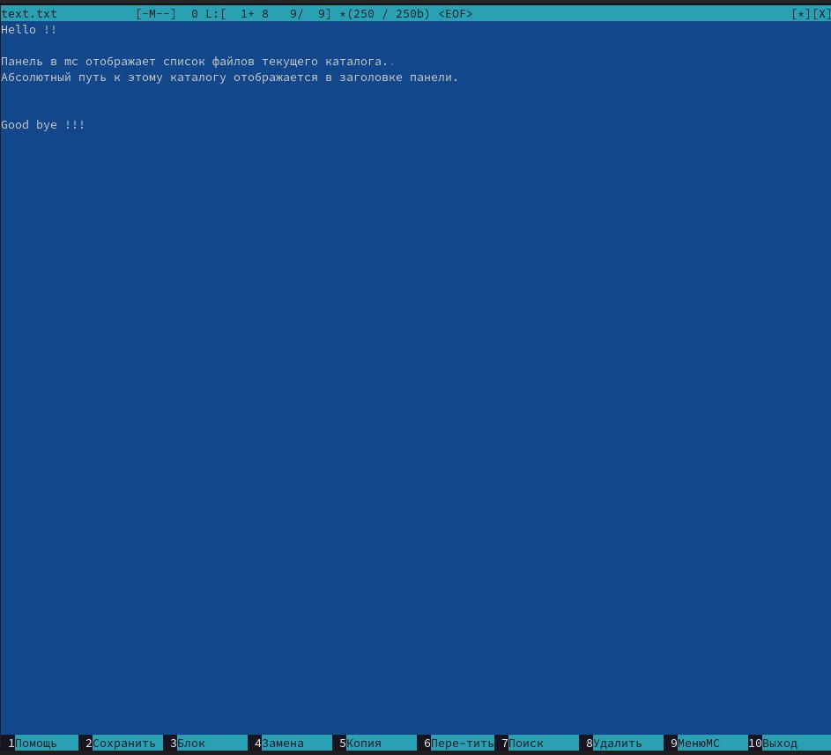

Рис. 14: Текстовый файл text.txt

1. Проделаем с текстом следующие манипуляции, используя горячие клавиши:

* Удалим строку текста.
* Выделим фрагмент текста и скопируем его на новую строку.
* Выделим фрагмент текста и перенесем его на новую строку.
* Сохраним файл.
* Отменим последнее действие.
* Перейдем в конец файла (нажав комбинацию клавиш) и напишем некоторый текст.
* Перейдем в начало файла (нажав комбинацию клавиш) и напишем некоторый текст.
* Сохраним и закроем файл. (рис. 15)

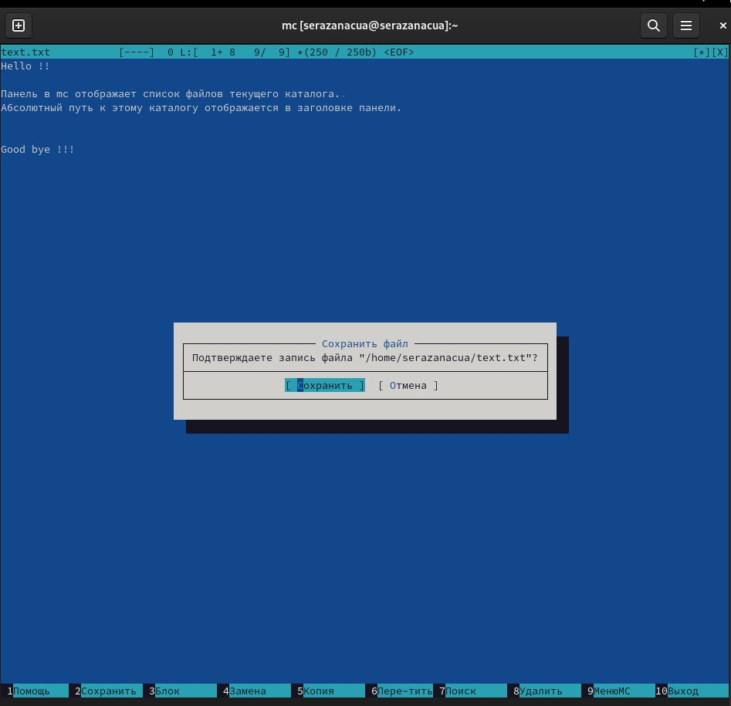

Рис. 15: Сохранение изменений в файле text.txt

# 4 Выводы

* В процессе выполнения лабораторной работы я освоила работу с командной оболочкой mc. Приобрела практические навыки работы по просмотру каталогов и файлов и по манипуляции с ними.

# Список литературы